**Baixe a imagem ISO do Kali Linux**

Primeiro, precisamos baixar a imagem ISO de instalação. Então aponte seu navegador para o site Kali Linux e clique no botão “Download”.

* <https://www.kali.org/>

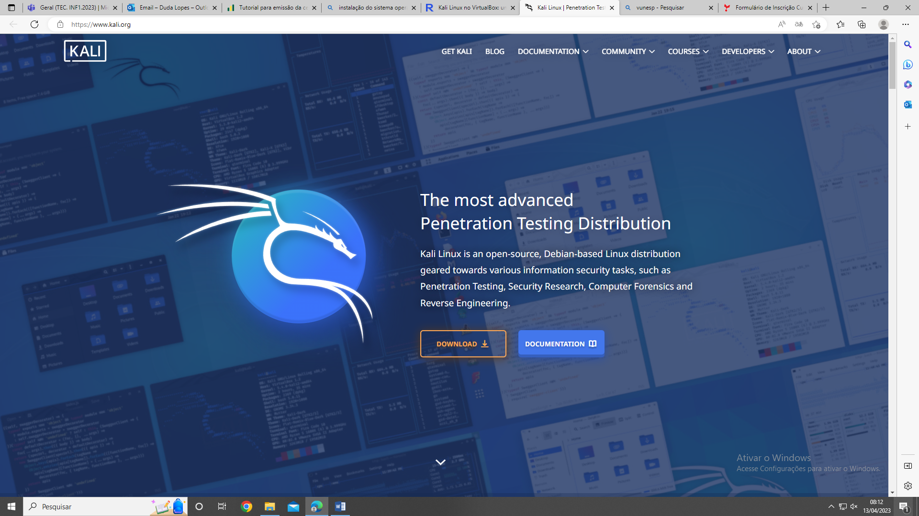

Escolha a plataforma “Installer Images”.

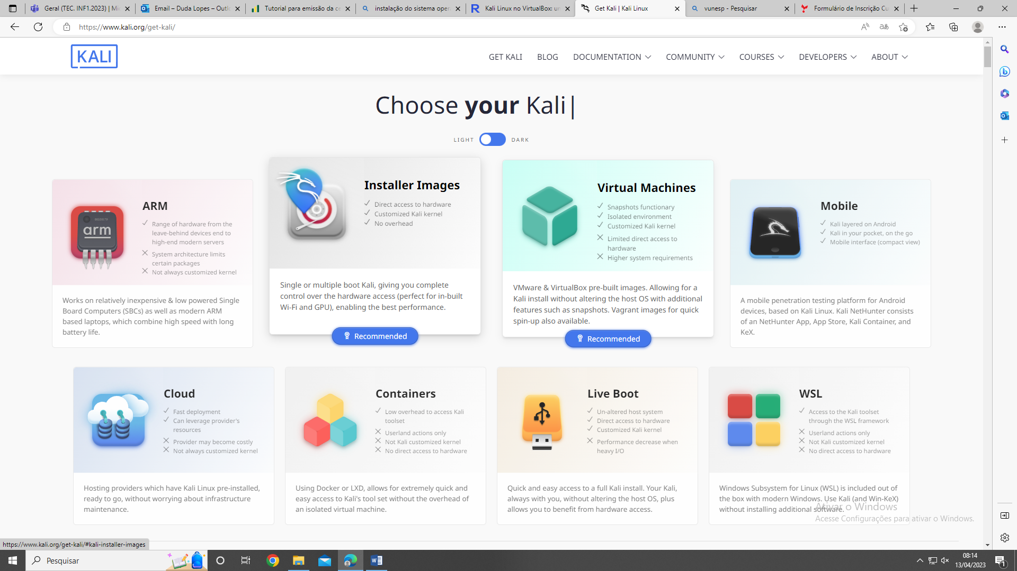

A partir daqui, selecione “Installer” entre as opções disponíveis e escolha “64 bits” e clique no botão de download para iniciar o download da imagem de instalação ISO.

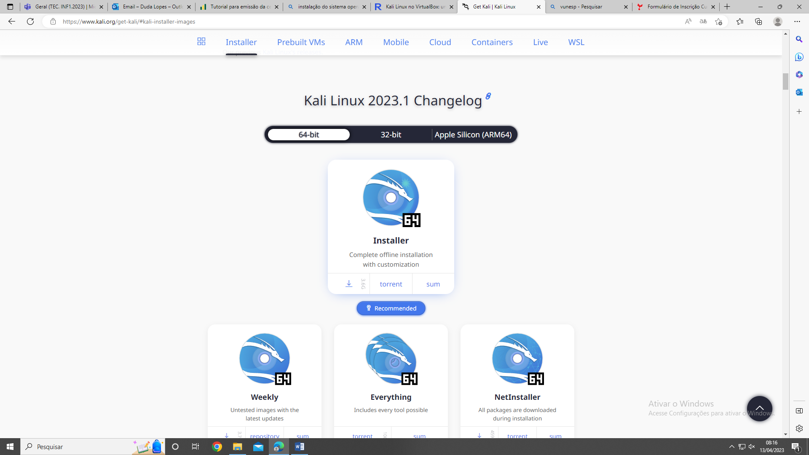

**Configurando uma máquina virtual no VirtualBox**

2. Para criar uma nova máquina virtual para instalar o Kali Linux no VirtualBox, abra o VirtualBox e clique em “Novo “.

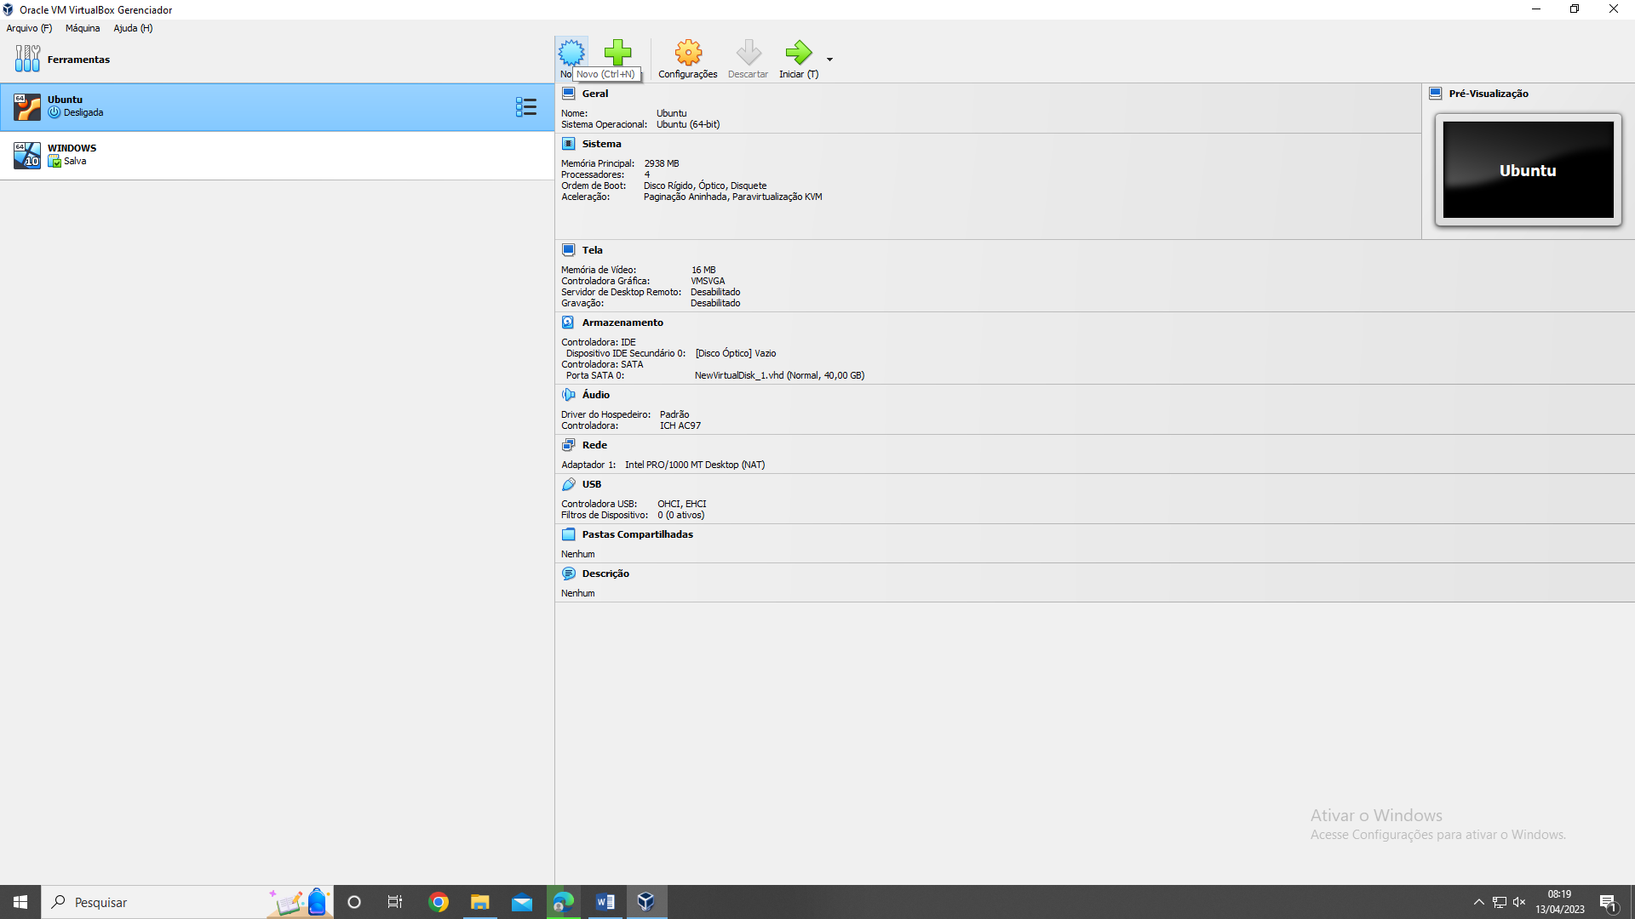

2. Insira um nome para sua máquina virtual (por exemplo, Kali-Linux), selecione “Linux” como o tipo, selecione “Outro Linux (64 bits)” como a versão e clique em “Avançar“.

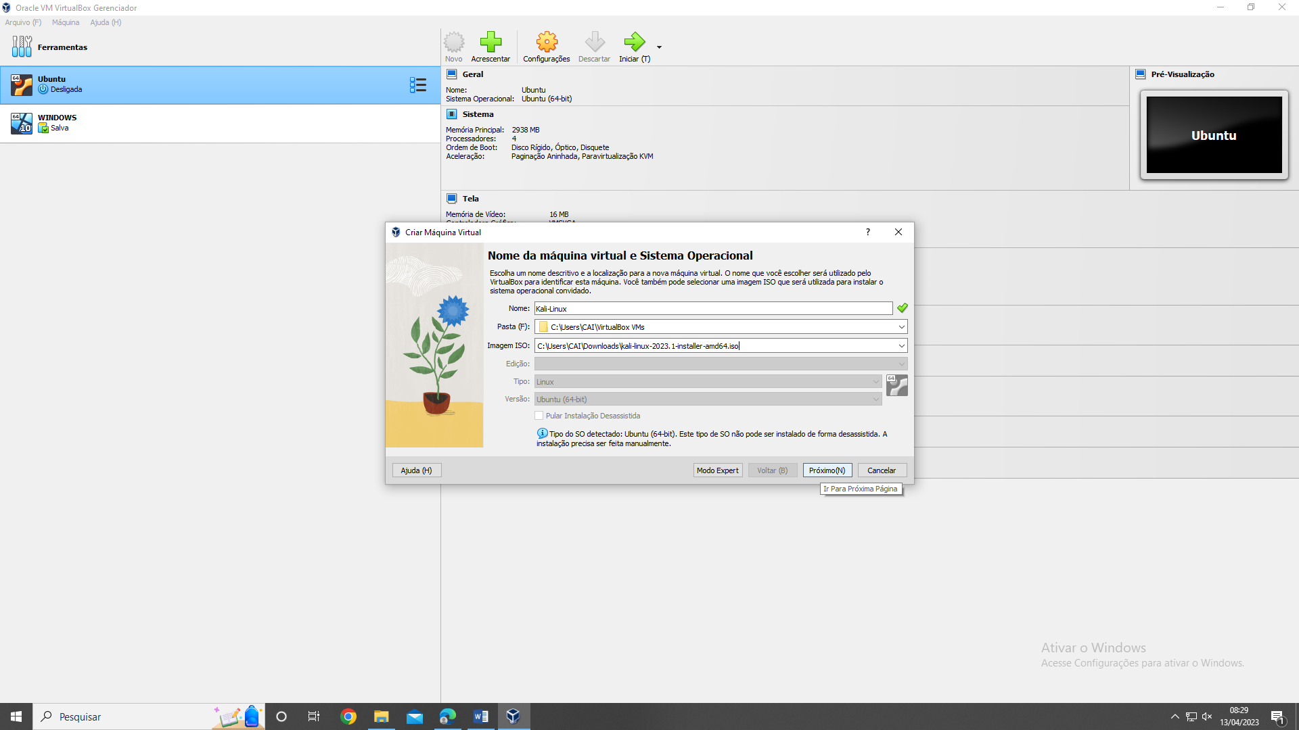

3. Aloque RAM para a máquina virtual. O tamanho da memória depende do tamanho da memória da máquina host. Como nossa máquina física usada neste exemplo tem RAM suficiente (32 GB), definiremos 4 GB de RAM para que uma máquina virtual instale o Kali Linux no VirtualBox.

Você pode selecionar qualquer quantidade de memória que desejar, mas não adicione mais do que 50% de sua RAM total.

Clique no botão “Avançar” para prosseguir.

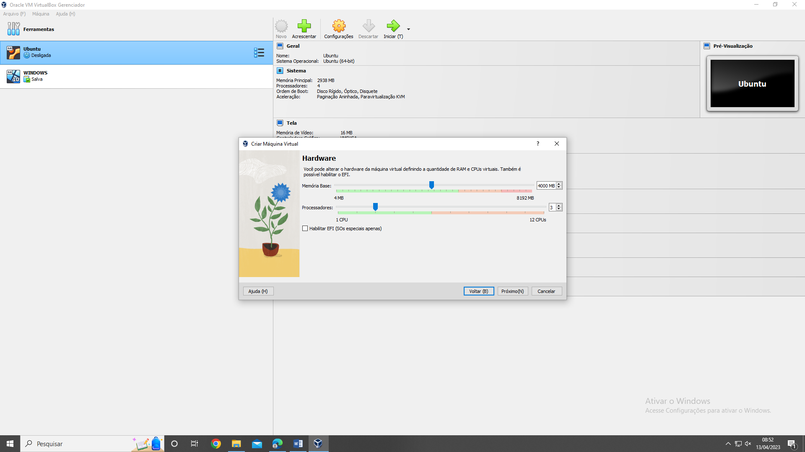

4. Marque a opção “Criar um disco rígido virtual agora” para que possamos definir mais tarde o tamanho do nosso disco rígido virtual Kali Linux e clique no botão “Criar”.

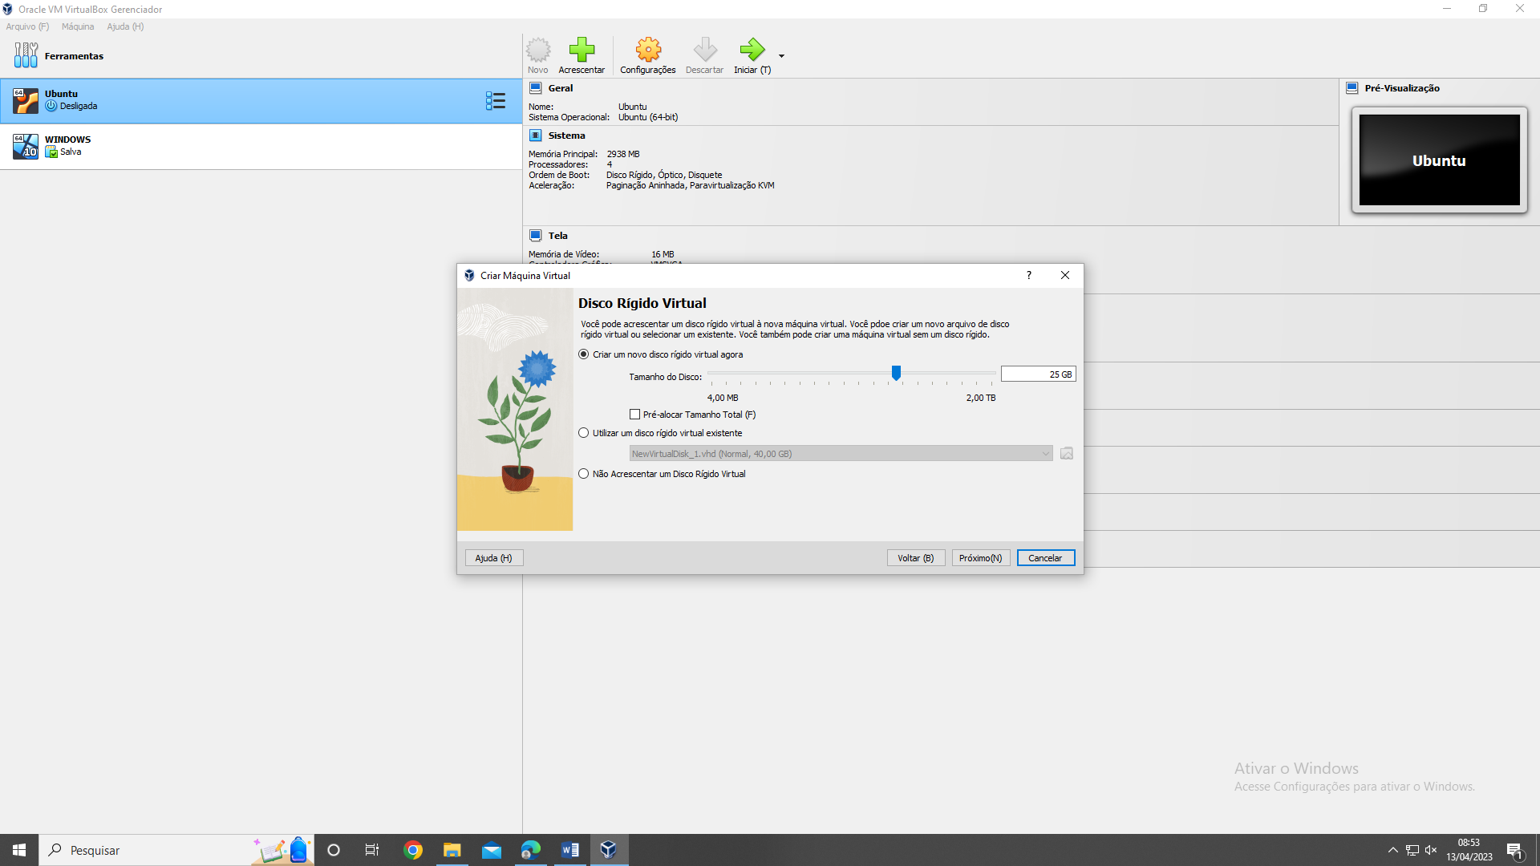

5. O disco rígido virtual é uma seção do espaço do disco rígido do seu computador que será usada para armazenar sua máquina virtual. Defina o tamanho do arquivo do disco virtual: 20 GB ou mais. Clique em “Criar” para terminar de configurar sua máquina virtual Kali Linux no VirtualBox.

6. O assistente será fechado e voltará ao Gerenciador VirtualBox. Selecione sua máquina virtual e clique no botão “Iniciar”.

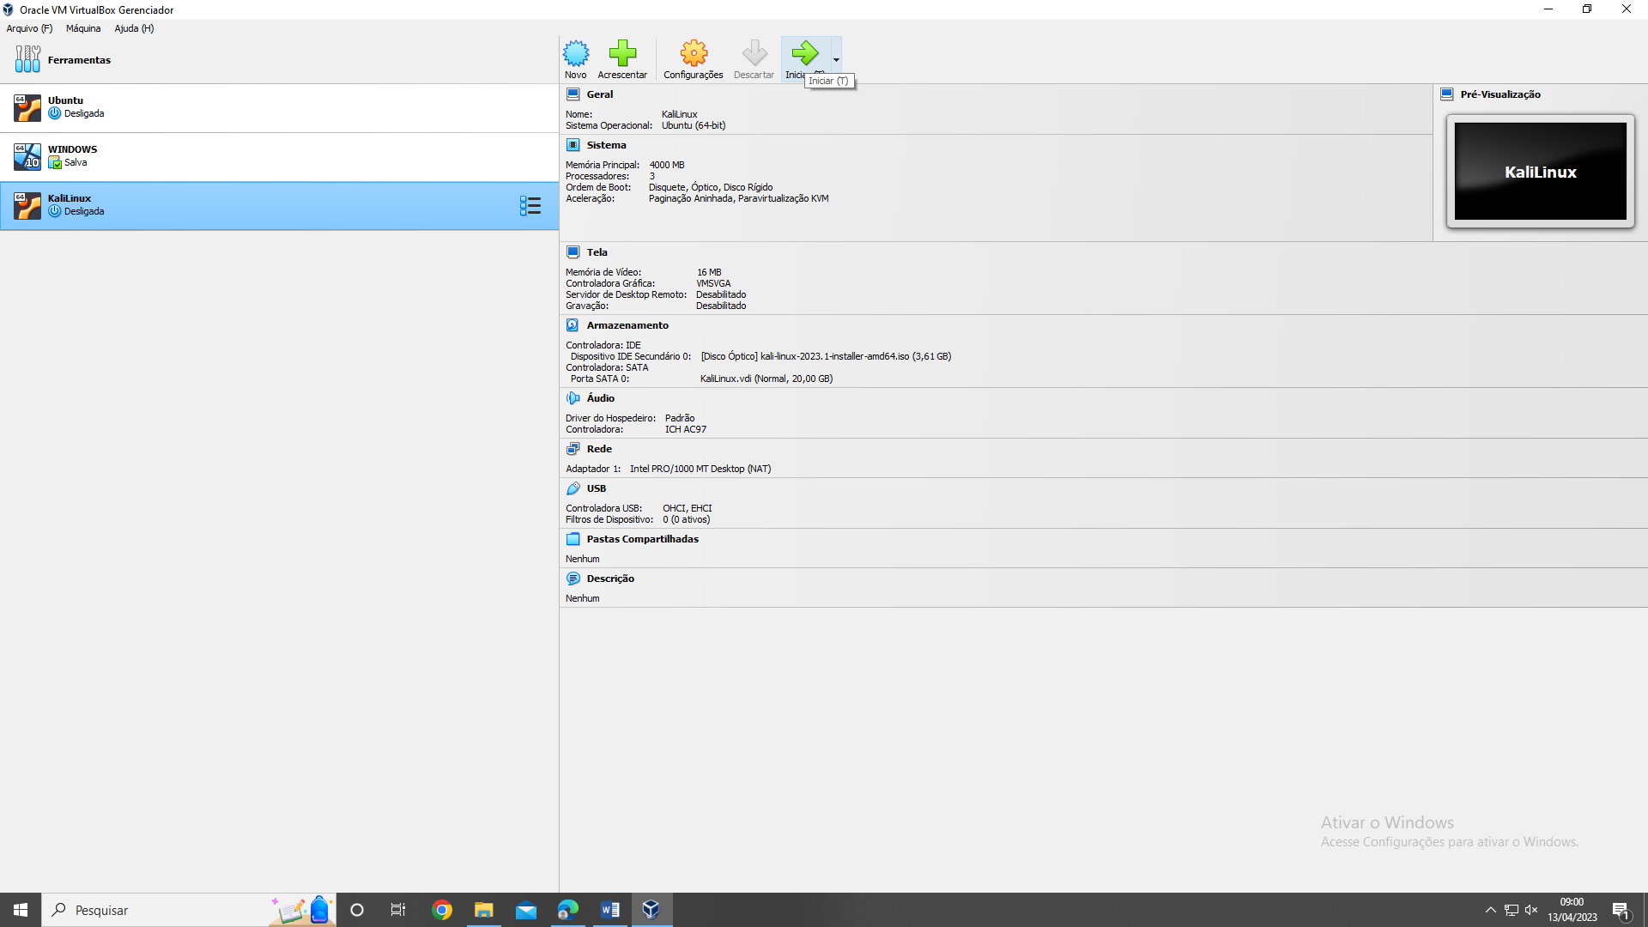

**Instale Kali Linux no VirtualBox**

As coisas daqui são específicas do Kali Linux.

1. Para prosseguir com a instalação, escolha a opção “Instalação gráfica” e pressione “Enter” para continuar.

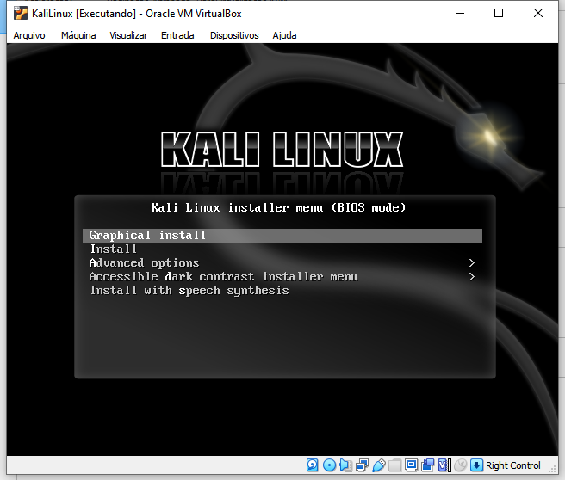

2. Escolha o idioma que deseja usar para o processo de instalação e o sistema instalado e clique no botão “Continuar”.

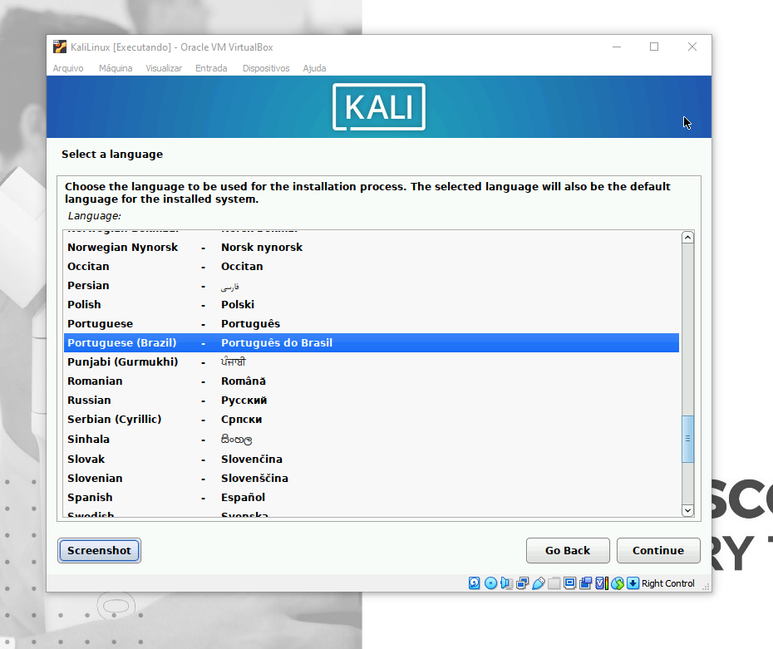

3. Selecione sua localização e clique no botão “Continuar”. Esta opção é usada para definir seu fuso horário, formato de hora, etc.

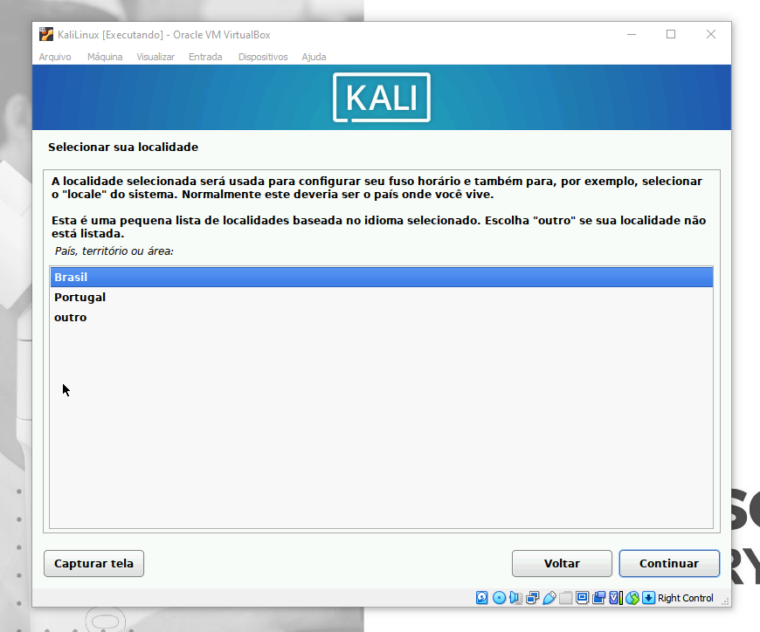

4. Escolha o layout do teclado e clique no botão “Continuar”.

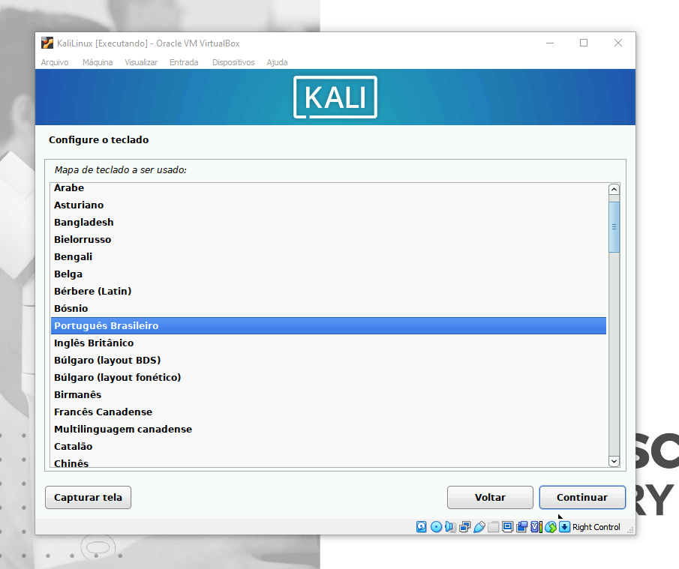

5. Aguarde até que o instalador defina as configurações necessárias para prosseguir com a instalação.

6. Digite o nome do host do seu sistema Kali Linux, por exemplo, “kali-vm”.

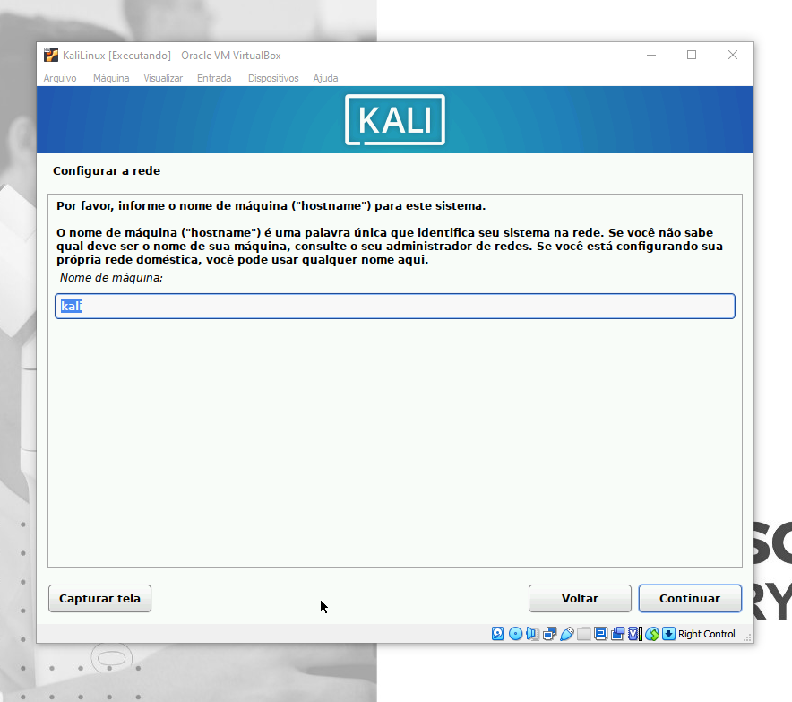

7. Se você não usa um domínio em sua rede , pode deixar este campo vazio. Clique no botão “Continuar” para prosseguir.

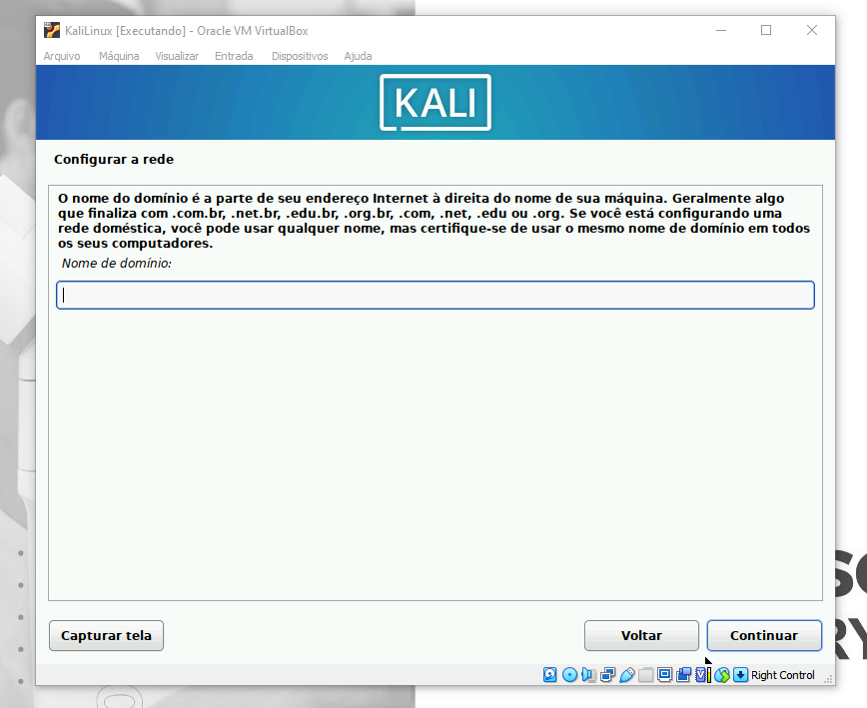

8. Defina a conta do usuário e a senha . Observe que este é o usuário diferente do usuário root. Faremos o login com este nome de usuário assim que a instalação for concluída. Digite seu nome e clique em “Continuar” para prosseguir com a instalação do Kali Linux no VirtualBox.

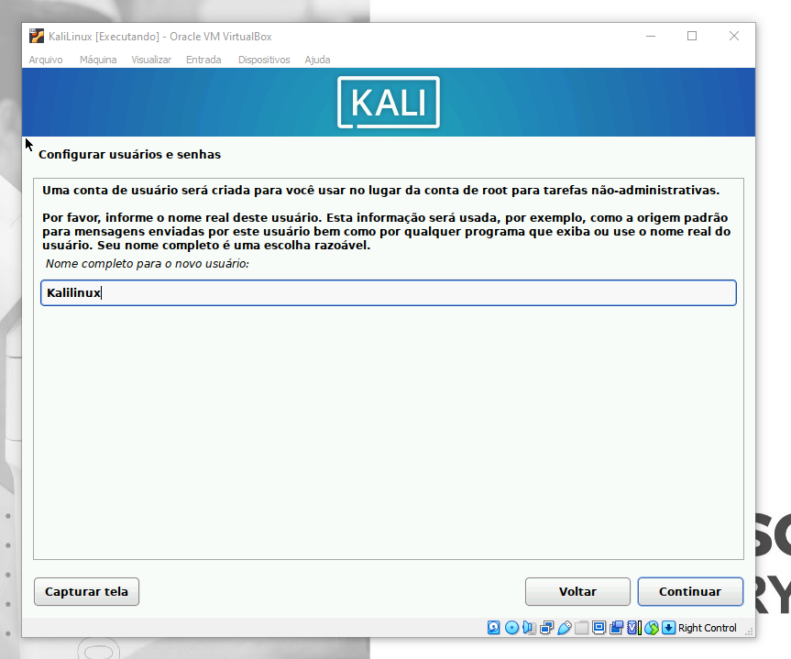

9. Agora você será solicitado a fornecer o nome de usuário. Digite-o e clique em “Continuar“

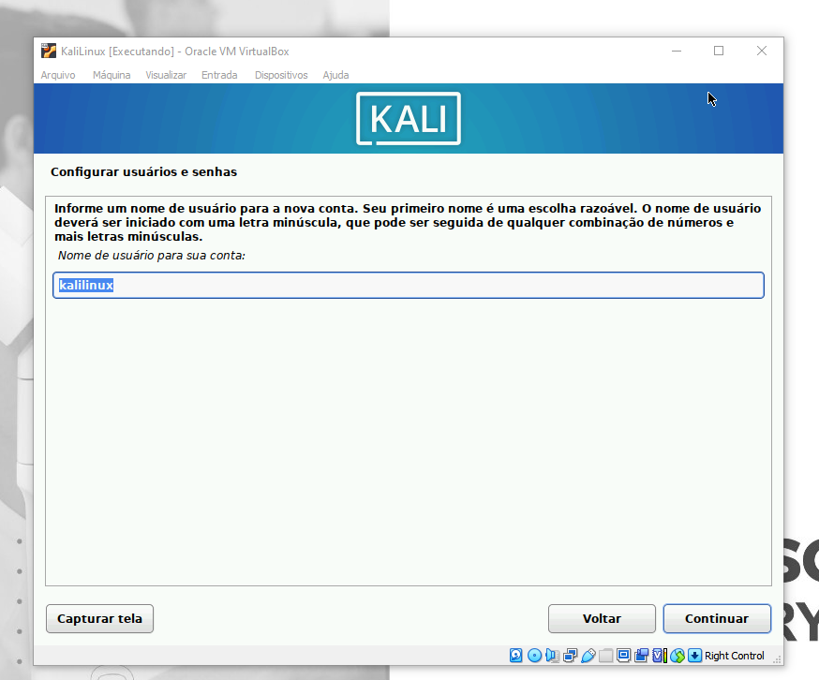

10. Em seguida, defina a senha .

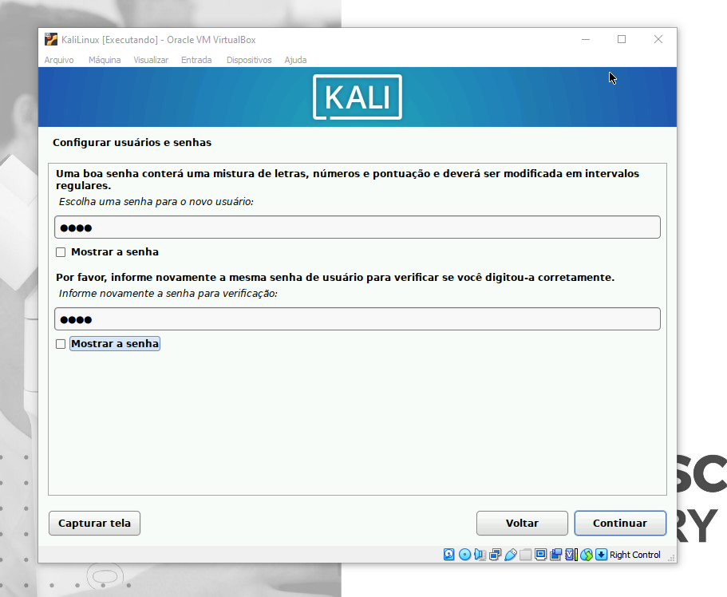

11. Configure o relógio do sistema definindo o fuso horário desejado e clique em “Continuar“.

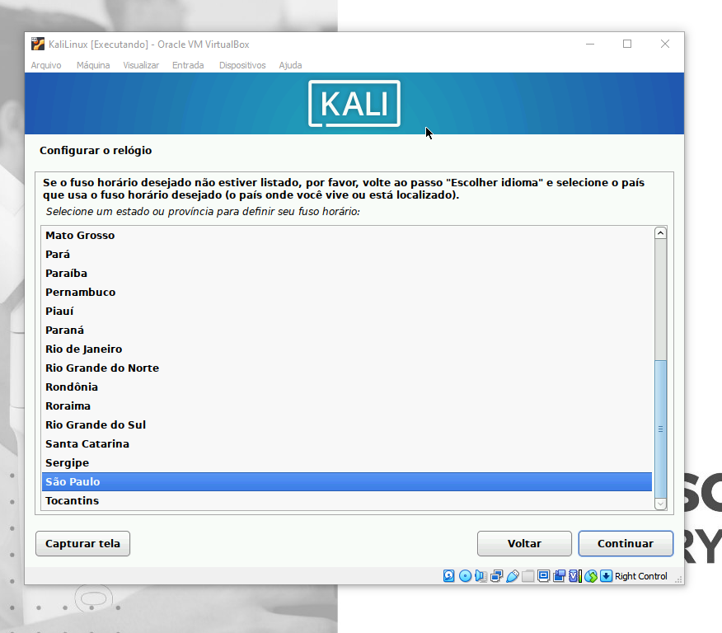

12. Selecione como você gostaria de particionar o disco rígido. A menos que você tenha um bom motivo para fazê-lo manualmente, vá para a opção “Assistido – usar o disco inteiro” e clique em “Continuar“.

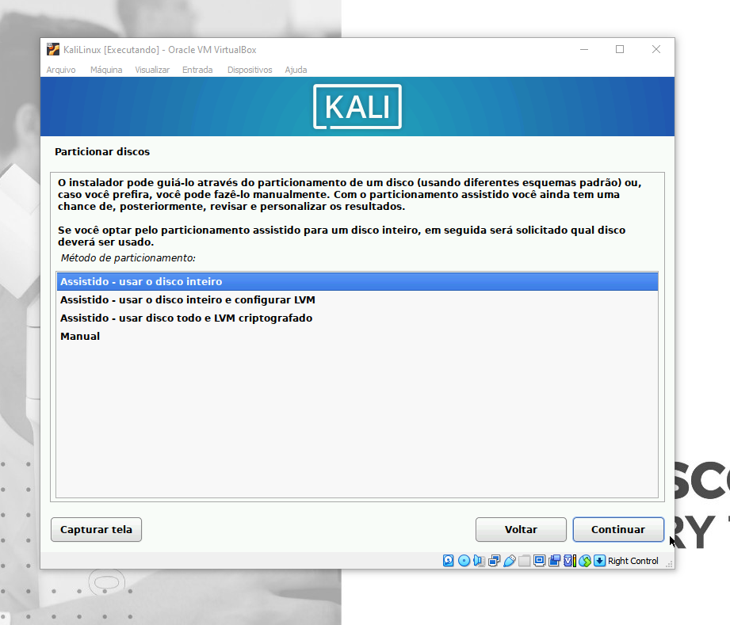

13. Em seguida, selecione o disco que deseja usar para o particionamento. Deve haver apenas uma opção. Selecione “ATA VBOX HARDDIS ” e clique em “ Continue “.

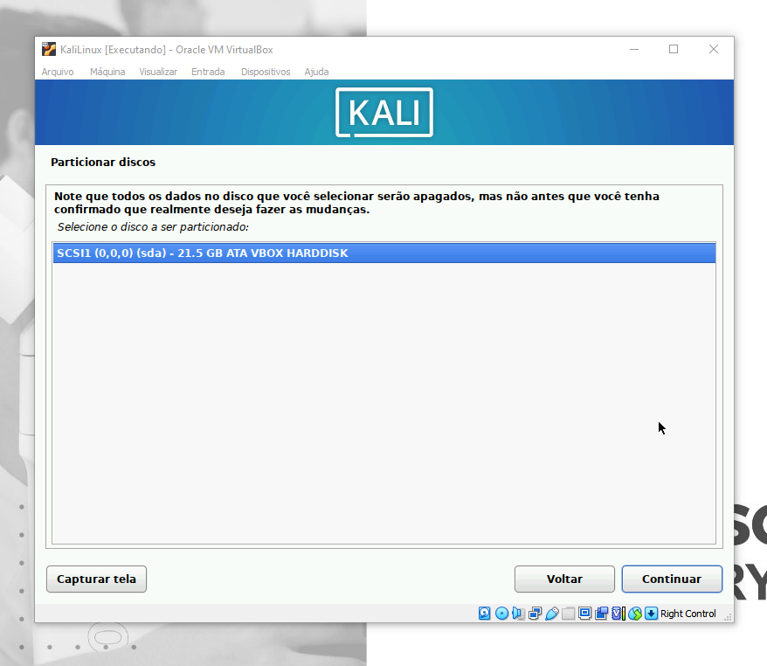

14. Em seguida, selecione o esquema de particionamento. Escolha o padrão, “Todos os arquivos em uma partição” e clique em “Continuar“.

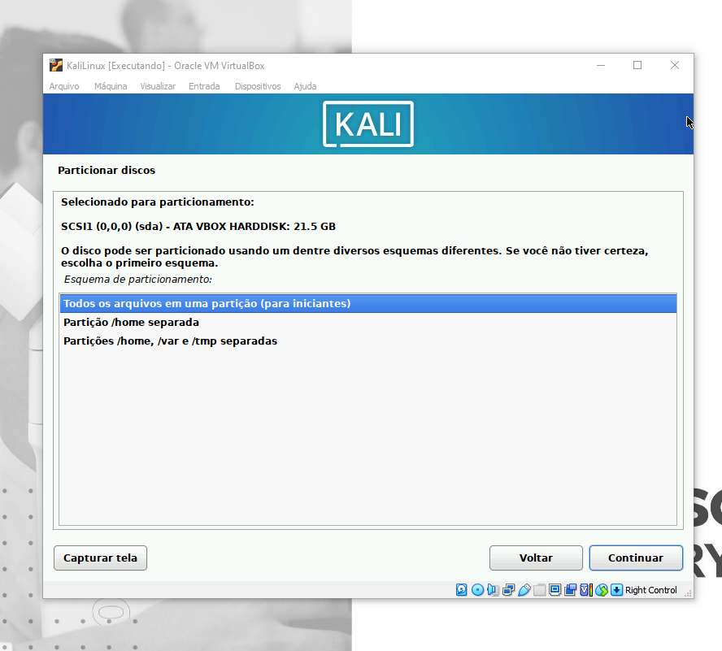

15. O assistente oferece uma visão geral das partições configuradas. Selecione “Finalizar o particionamento e gravar as alterações no disco”, que deve ser selecionado por padrão, e clique em “Continuar“.

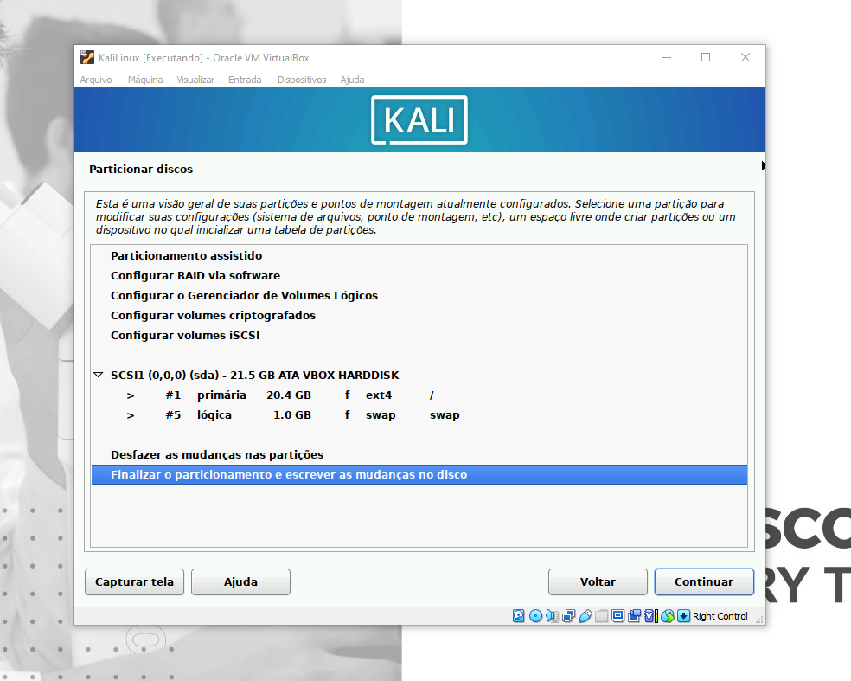

16. Escolha “Sim” para confirmar as alterações de gravação no disco e clique em “Continuar“.

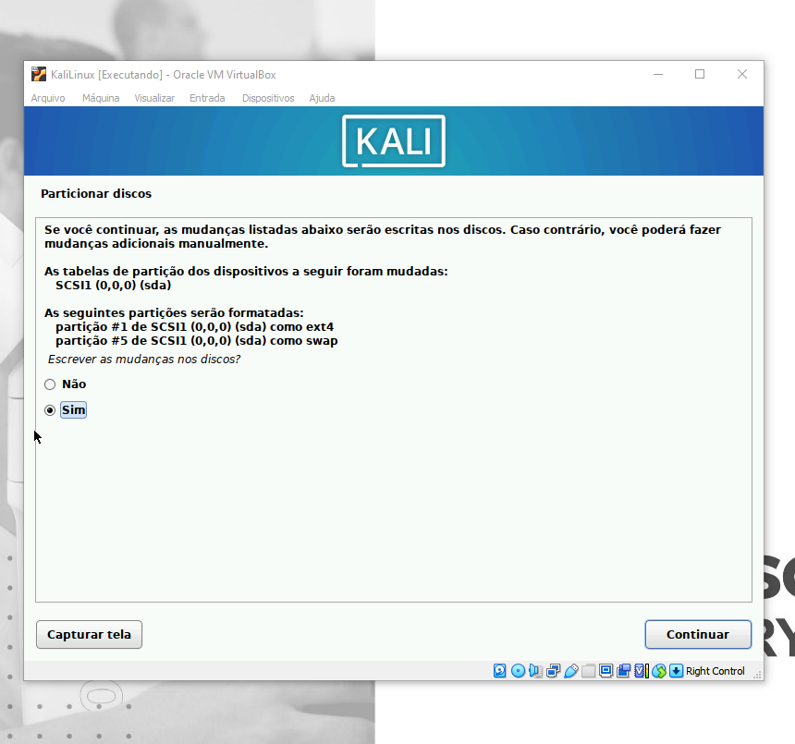

17. A instalação do seu sistema básico será iniciada. Espere um pouco e deixe o processo continuar.

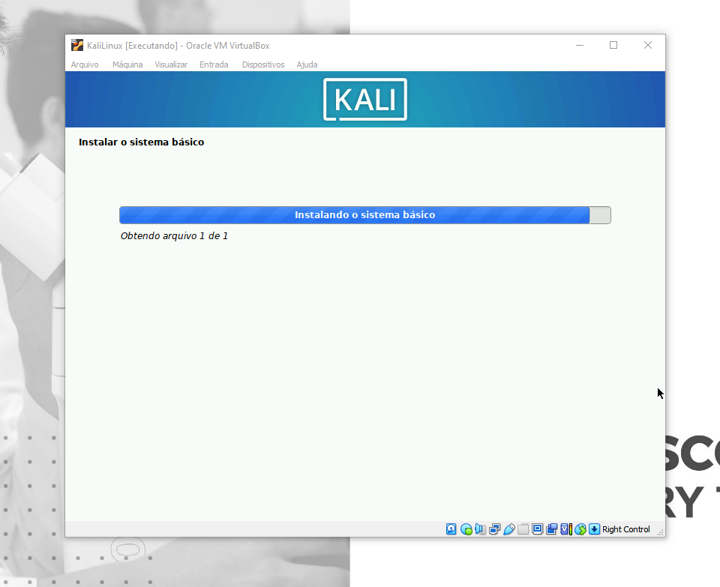

18. Na próxima tela, você terá que especificar qual software deseja instalar. Você pode escolher o ambiente de área de trabalho aqui. O padrão é Xfce , que é suave, mais rápido e leve de outros. Portanto, deixe tudo como está e clique em “Continuar“.

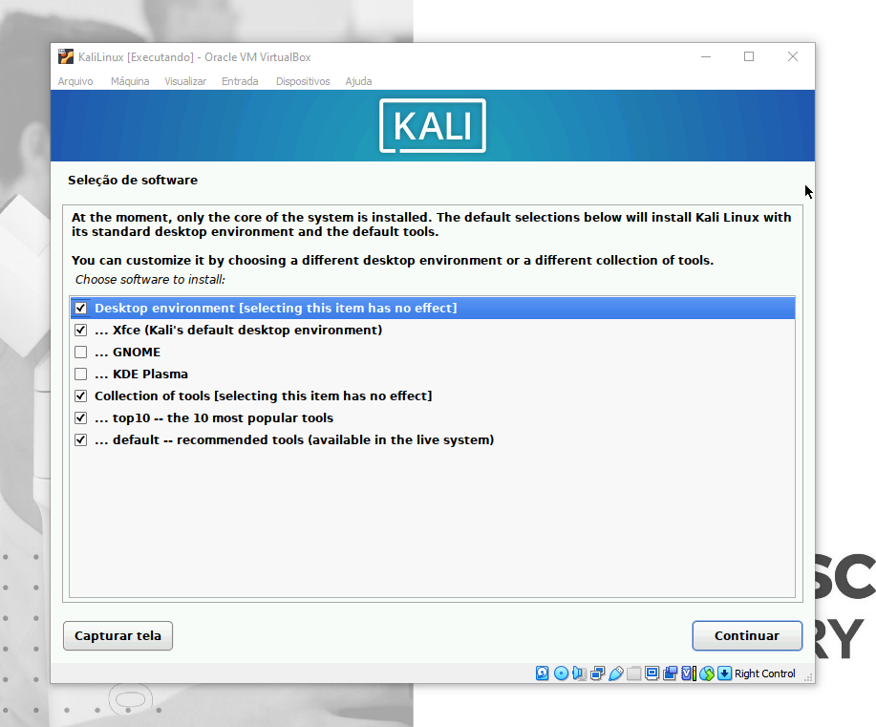

19. Agora será iniciada a segunda parte da instalação do Kali Linux no VirtualBox. Esta etapa levará algum tempo para ser concluída, então tenha paciência.

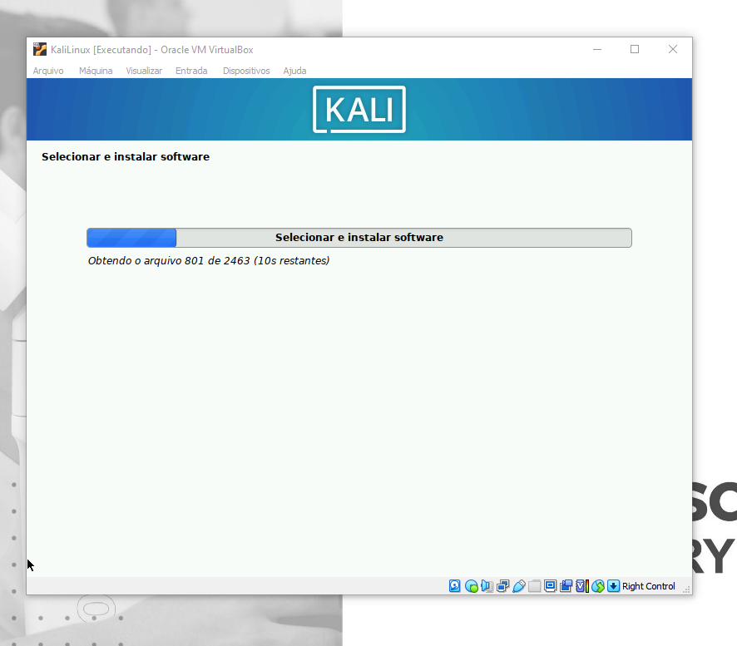

20. Como não há outros sistemas operacionais e carregadores de boot em um disco virtual, é necessário instalar o GRUB. Selecione “Sim” e clique em “Continuar“.

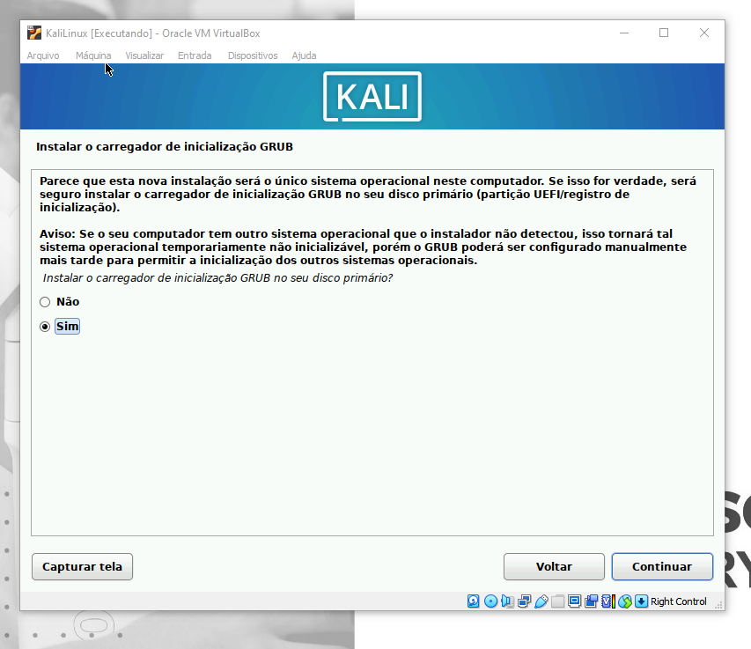

21. Agora você será solicitado a selecionar o dispositivo carregador de boot para a instalação do GRUB. Selecione / dev / sda” e clique em “Continuar“.

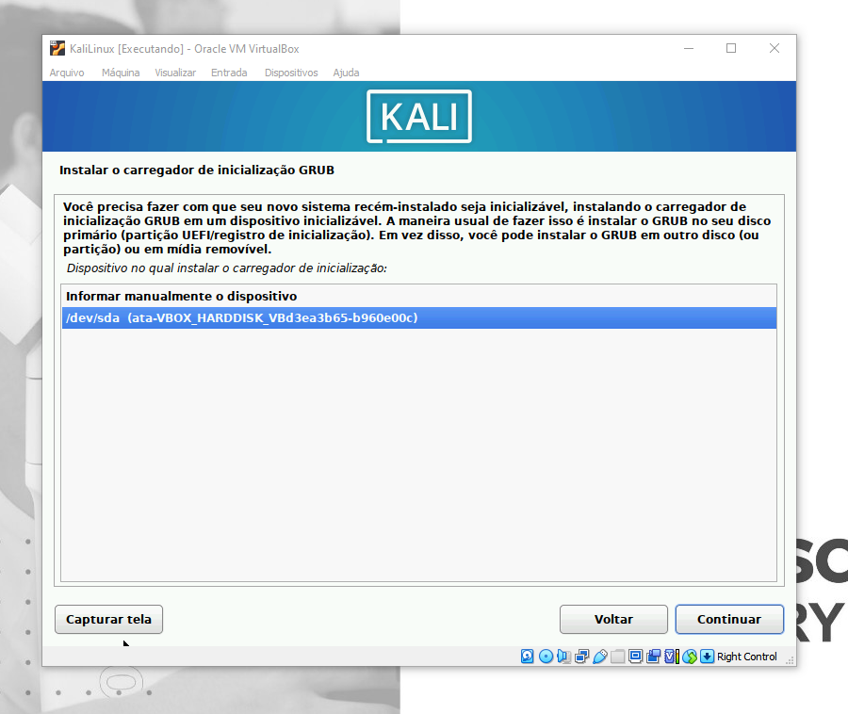

22. A instalação continuará. Aguarde a conclusão do processo.

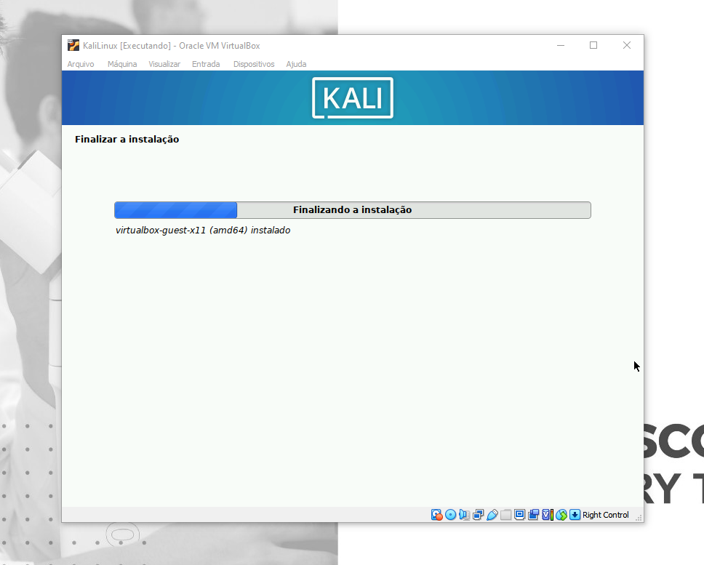

23. Assim que o Kali Linux terminar de se instalar, você verá uma janela de notificação. Clique em “Continuar” para finalizar a instalação e aguarde a reinicialização do seu novo Kali Linux VM.

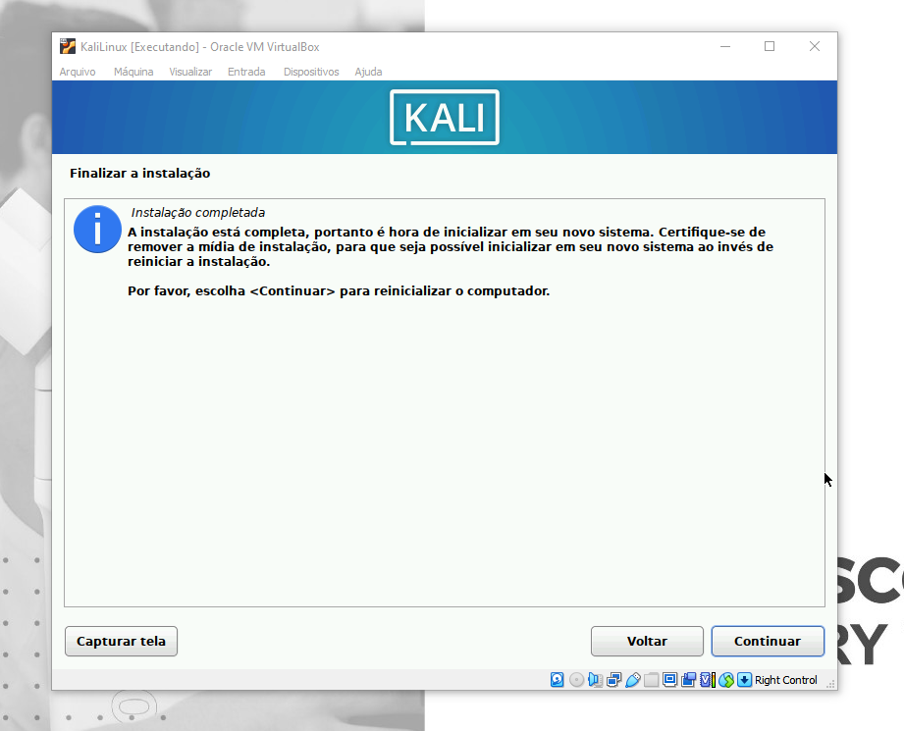

24. De agora em diante, você pode fazer login com o nome de usuário e a senha fornecidos durante a instalação em seu Kali Linux recém-instalado no VirtualBox.

